

**Departamento de Soporte Electrónico**

**Año:2020**

**Control del clima en una sala de servidores utilizando Arduino**

**Ingeniero**

Mohamad Hamdan

**Especificaciones**

Utilizando el microcontrolador Arduino se debe diseñar y programar un sistema que permita controlar el clima en una sala de servidores.

**Características del proyecto:**

La sala de servidores consta de 2 aires SPLITS. EL programa tiene la opción de prender estos aires de manera manual o automática. Para esto se implementan tres llaves eléctricas en donde, dos de estas representan el estado ON/OFF de los aires y el tercero representa el estado de modo automático o manual.

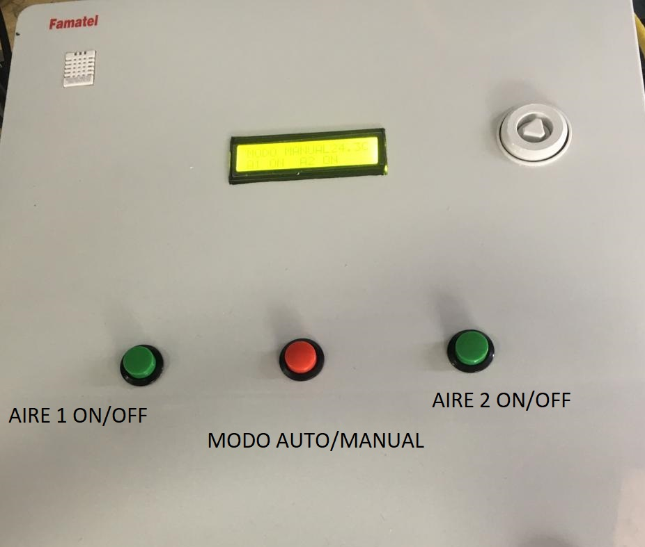

Ilustración 1Tablero electrónico con las llaves puestas

Si la llave de modo automático esta activada, se ignora el estado de las demás llaves y el micro entra en modo automático, el cual se explicara a continuación.  
Modo Automático: Se lee la temperatura del medio ambiente a través de un sensor de temperatura, si esta temperatura supera la temperatura máxima programada(TEMP_LIMISUP), ambos aires son encendidos. Si la temperatura ambiente es menor a la temperatura mínima programada (TEMP_LIMINF) los aires son encendidos de manera intercalada en un tiempo programado (TEMP_CONMUTACION).

Si la llave de modo automático esta desactivada, el micro entra en modo manual, el cual se explicará a continuación.

Modo Manual: El estado de los aires siguen directamente a los estados de las llaves ON/OFF de los mismos.

El sistema consta con una pantalla lcd 16*2. En esta pantalla se muestra el Modo en que se encuentra sistema (Manual o Auto), el estado de los aires (ON/OFF) y la temperatura del medio ambiente.

Además, el sistema consta de tres botones. Al presionar estos tres botones al mismo tiempo, se abre un menú el cual se muestra en la pantalla lcd (observe la figura 2). En este menú se puede aumentar o disminuir el tiempo de conmutación de los aires esto se realiza con los botones laterales. Al presionar el botón del medio se pasa al menu2, en este menú se puede modificar la temperatura límite superior (TEMP_LIMSUP). Esta temperatura tiene dos restricciones. La primera, refiere al máximo valor que puede tomar esta temperatura la cual es de 28C. En cuanto a la segunda el valor mínimo tiene que ser 3 grados mayor a la temperatura mínima programada (TEMP_LIMINF). Estos valores son modificados con los botones laterales. Al presionar nuevamente el botón del medio se pasa al menu3, el cual permite modificar la temperatura mínima programada (TEMP_LIMINF) está también tiene dos restricciones. El valor mínimo que este puede tomar es de 12 C. El valor máximo está dado por 3 grados menor al valor de (TEMP_LIMISUP). Por ultimo si se vuelve a apretar el botón del medio se pasa al menu4, en el cual se puede programar el valor de la temperatura alarma (TEMP_ALARMA). Si la sala de servidores alcanza la temperatura alarma, el arduino mandara un mail a los usuarios registrados advirtiendo de un caso de emergencia. Si no se realiza ninguna acción dentro del modo menú por 10 segundos sale del modo menú y se vuelven a mostrar los estados de los aires.

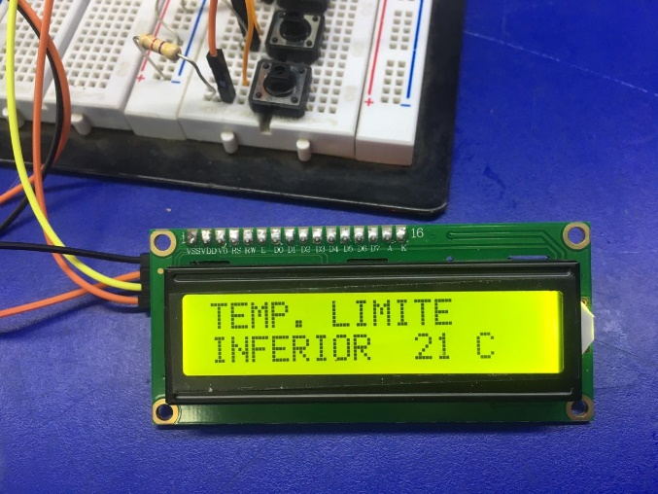

Ilustración 2Pantalla Lcd mostrando el menu

Se le asigna una IP en la red LOCAL al sistema, ya que este ofrece un servicio web en el cual se muestran las siguientes características: el modo en que se encuentra el sistema (MANUAL O AUTO), el estado de los aires (ENCENDIDOS O APAGADOS), la temperatura de la sala de servidores en grados centígrados C y tres botones, los cuales permiten el control remoto del modo en que se encuentra el sistema y del encendido y apagado de los aires. Además, en la página web se mostrarán mensajes de advertencias en casos de que la temperatura en la sala de servidores sea mayor que la temperatura alarma o que el sensor de temperatura este detectando fallas. Para poder acceder a la página web se debe ingresar una cuenta y contraseña la cual es esta almacenada en la eprom del arduino.

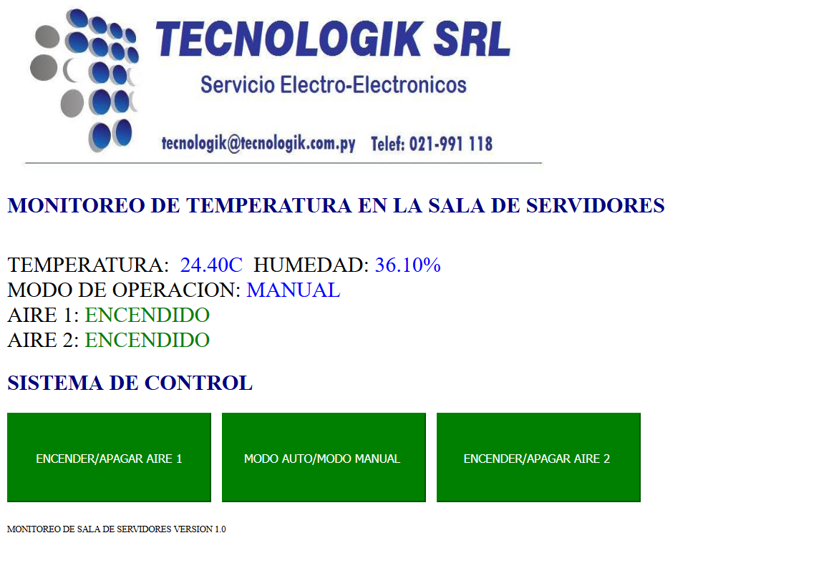

Ilustración 3 Pagina web del sistema

Por último, se presenta un sistema de Send Mail, el cual consta de dos archivos que tienen que ser incluidas en un servidor. El servidor tiene que tener activo (APACHE y MYSQL). El archivo Mail tiene que ser agregado a la carpeta principal del APACHE. Este apache debe tener activado el servicio de SMTP. El segundo archivo es una base de datos que tiene que ser volcada a la base de datos del cliente. Con esto al ingresar atreves de cualquier navegador a **http://localhost/mail**, se mostrará una página la cual requiere autenticación.

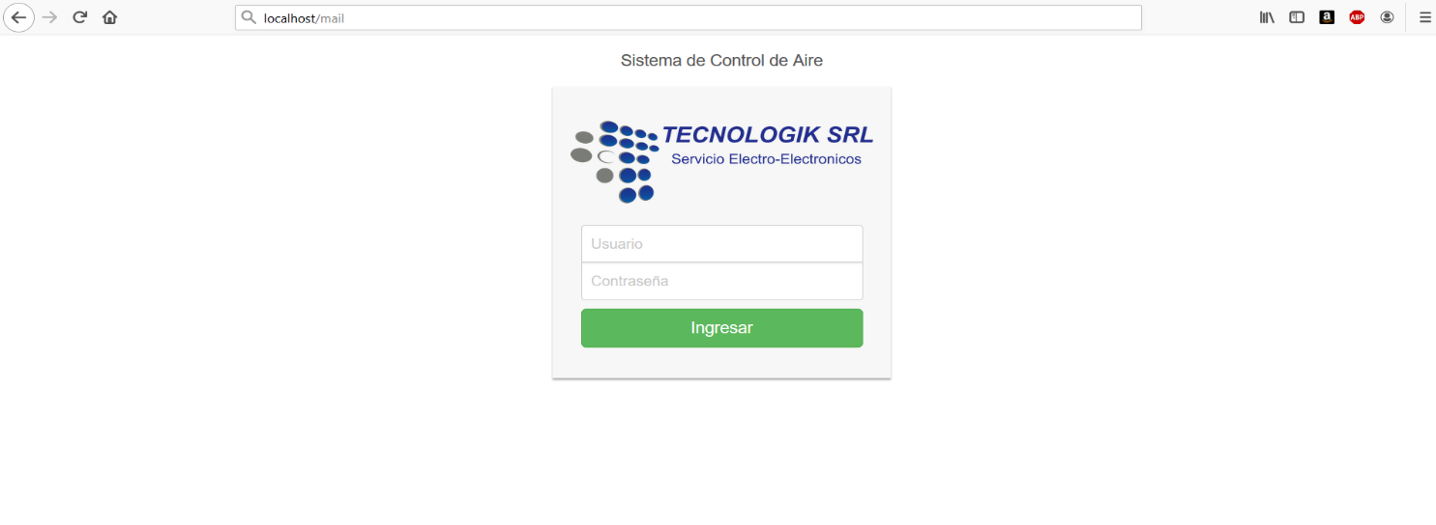

Ilustración 4 Control de acceso

Una vez introducido el usuario y contraseña se mostrará otra página en la cual se permite agregar y eliminar mails.

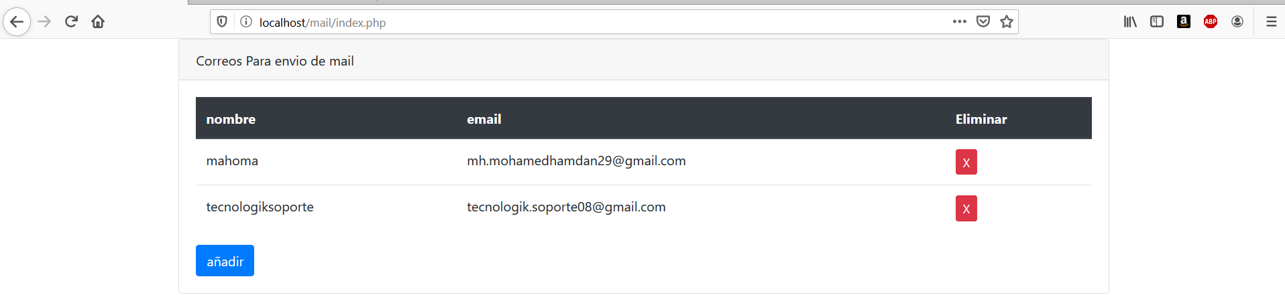

Ilustración 5 Base de datos del sistema

Si la temperatura en la sala de servidores supera la temperatura programada (TEMP_ALARMA) o si el sensor de temperatura muestra alguna falla se mandará un mail a todos los mails registrados. Por seguridad, todos los valores modificables son guardados en la EROM del arduino, así que cada vez que este reinicie por algún problema ocurrido en la sala de servidores, este iniciara con los valores que tenía antes de reiniciarse (Por ejemplo, el modo en que estaba, temperatura alarma etc).

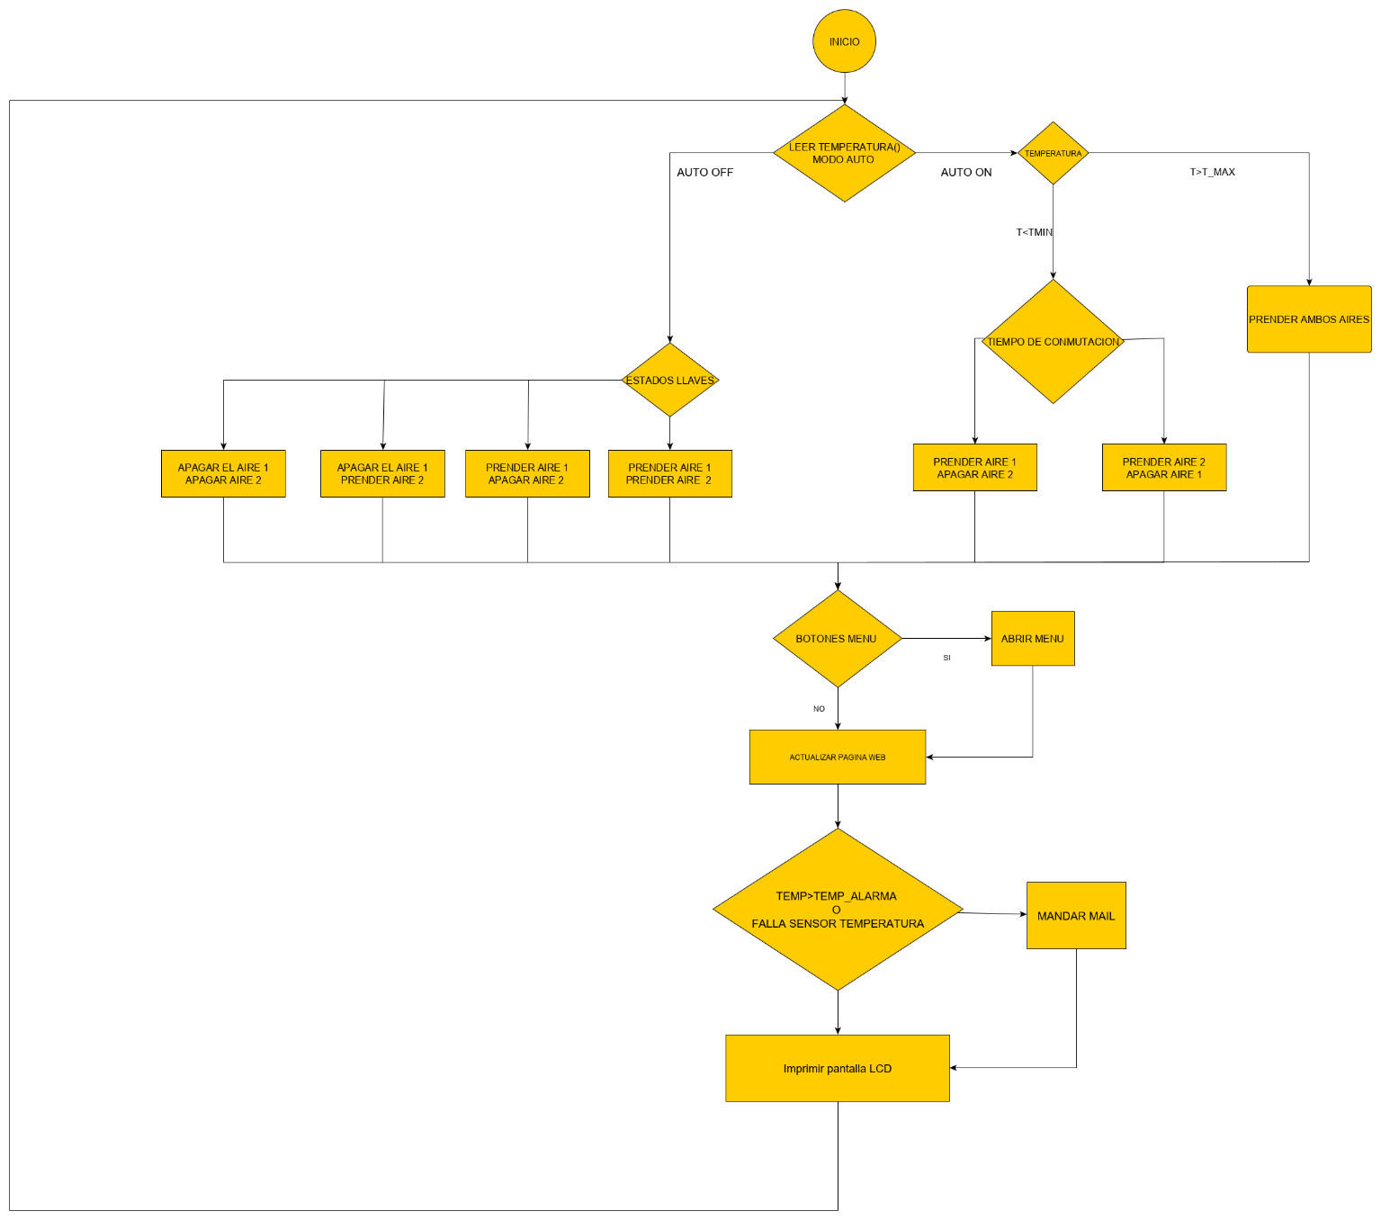**Máquina de estados algorítmica**

Anexos

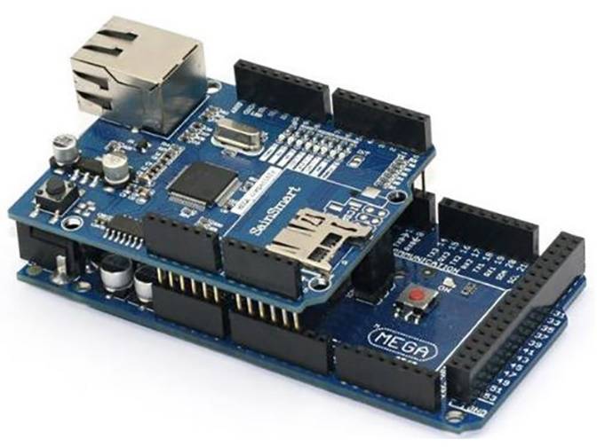

Ilustración 6 ARDUINO MEGA + ETHERNET SHIELD

Ilustración 7 Arduino mega + Ethernet shield + PCB

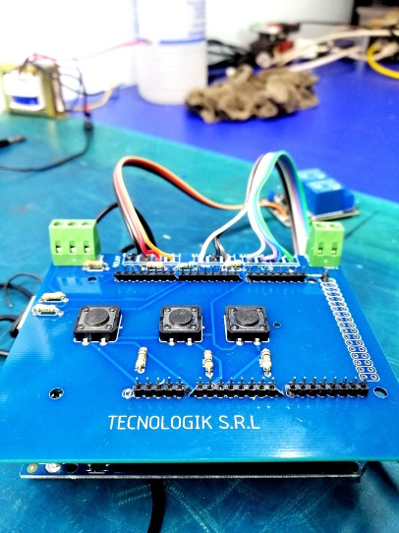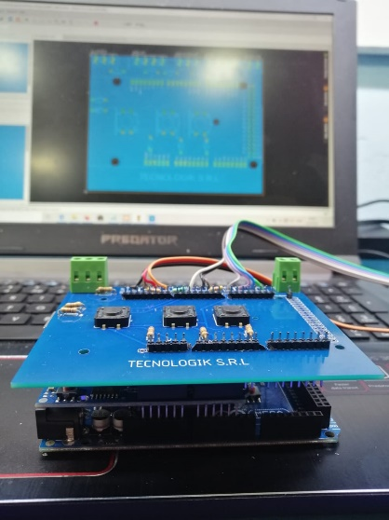

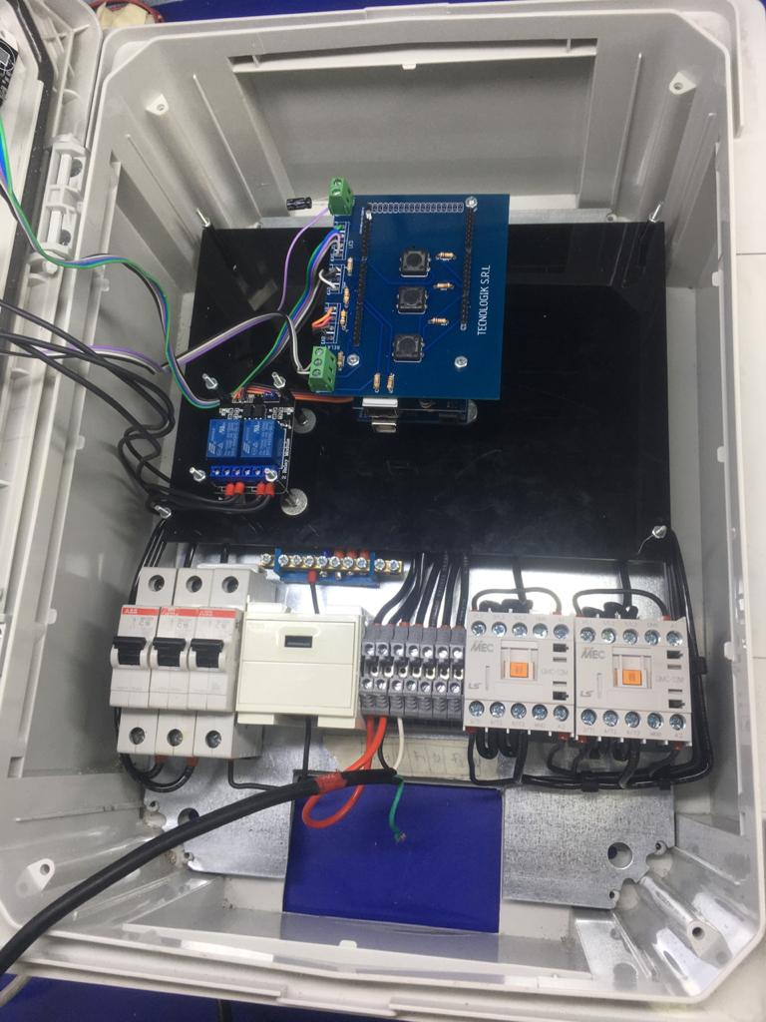

Ilustración 8: Producto Final